Бриф на разработку сайта

Общая информация о компании

Название компании. | Тимьян. Идеи на вырост. ООО ТИМ  
Контактное лицо:  ФИО, телефон, e-mail  аккаунт в соц. сети. | Елена Кяск, 89267998811, Elena.Kyask@team-young.ru (на этапе выбора исполнителя)  Яна Кечина, 89629045481, yana.kechina@team-young.ru (на этапе реализации сайта)
Сфера деятельности компании. | Рекламное агентство.
Целевая аудитория. | Любые организации, предприятия, стартаперы, кт. требуется рекламное, PR-продвижение. Реализация социальных и спонсорских интеграций с другими брендами и площадками. Если сузить, то – руководители и специалисты отделов маркетинга соотв. компаний, принимающих решения в тендерах. М (20%),Ж(80%), возраст 30+, всё-таки поколение Z или старательно маскирующиеся под них миллениалы. В основном решение о выборе партнера (РА) принимают не по сайту, последний – исключительно имиджевая часть, где смотрят «спецэффект», портфолио, адрес офиса.
Ваши основные конкуренты и их сайты. | Много. Вот несколько, с кем приходилось сталкиваться в тендерах. https://www.redkeds.com/  http://progressiongroup.ru/#/agencies/brandnew  http://www.initiativemedia.ru/  https://action.ru/  http://max-agency.com/  https://radugadesign.com/ (нужен аналогичный стиль)

Информация о проекте

Был ли ранее у компании сайт, если да, укажите причину изменения. | http://team-young.ru/  Не менялся 6 лет. Просто морально устарел. Решили заменить. Сейчас по ссылке выше его уже нет – «старый» убили, а новый не доделан (висит сырой вариант, который можно или доработать или создать новый).
Каких целей вы планируете достигнуть при помощи сайта. | Произвести впечатление (яркая визитка, вау эффект)
 | Информирование о компании, услугах в новом современном (=технологичном) ключе. Минимум текста, фокус на визуальной эстетике и культуре верстки))
Желаемое доменное имя. | Уже есть. Его оставляем

Дизайн сайта, ТЗ
Стилистика сайта. | Минимализм. Контраст. Спецэффекты. Черный фон.
Предпочтительная цветовая гамма. | См. бренд-бук (https://drive.google.com/drive/folders/1xOPHD-65AIqZdPlKjOL-SdHMAXHudjwr?usp=sharing) и требования к стилистике выше
ТЗ | Вариант 1. Доработать текущий вариант на world press: 1) с учетом реалистичных возможностей по изменениям текущего сайта 2) и с учетом реалий по его дальнейшему редактированию и обслуживанию 3) предложить «спецэффект» при загрузке страницы, не утяжеляющий открытие сайта на любой версии 4) дать расчет стоимости. Стоимость имеет значение в принятии решения о выборе варианта ТЗ, по которому работаем.  Вариант 2. 1) Посчитать смету 2) сделать новый сайт с нуля. В функциональной части и в разделах аналогичный текущему. С т.з.спецэффектов, описаных ниже. Опираемся на этот вариант в фигме:  https://www.figma.com/file/JpEW8PMNKW5Wv358MJN8Ga/%D0%A1%D0%B0%D0%B9%D1%82-%D0%A2%D0%98%D0%9C%D0%AC%D0%AF%D0%9D?node-id=0%3A1  и хотим использовать следующие спец.эффекты (можно не все, по уместности):  - паралакс эффект общий (фон, центральная картинка-статуя?)  - глитч-эффект на центральной статуе. Картинка может «тупить» (глитч), время от времени. Она специально так отрисована. Референс: https://2016.makemepulse.com/  там кнопка «click&hold» с помощью ее докручиваем до слова hard/work, вот оно глитчит (на принтскрине не ловится эффект, надо посмотреть самостоятельно)  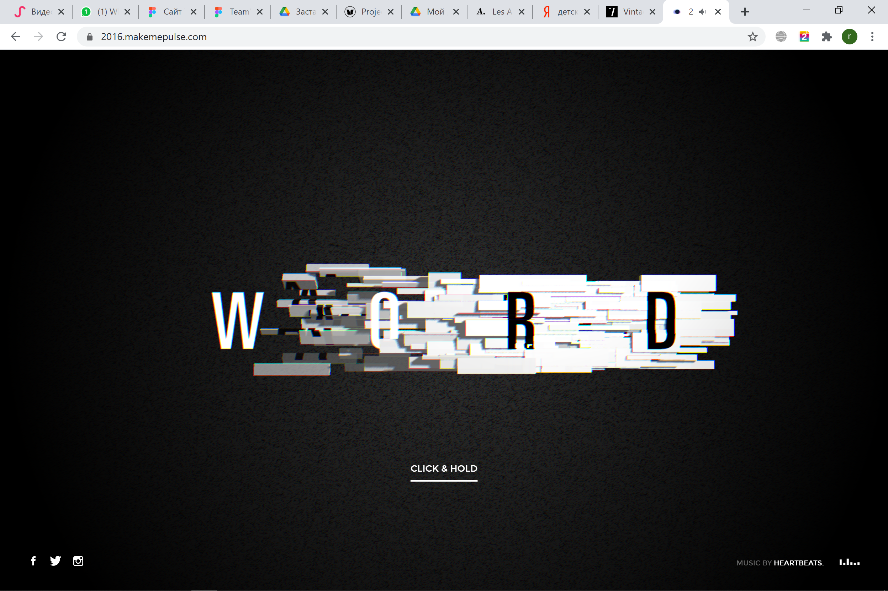  - возможно анимация на центральной картинке с добавление вращающихся элементов https://sanindelaetvideo.com/  - проекты на главной демонстрируются тоже через глитч-эффект или как-то иначе в стилистике (предложить своё решение).  Сейчас фотка проекта в Figma не висит в воздухе, а как бы на тросах (на розовой рамке), это просто вариант объединяющего элемента. В Статике не передать, но предположительно, фотка «тупит» (глитч). Сами же фото проекта могут меняться рандомно или при скролле на фотки с других проектов. Смена картинки через глитч, или через эффект смены кадра сверху вниз, вот как здесь (это просто мысли пока): https://www.nightingale.world/about (смотри смену картинок в our values)  - https://2016.makemepulse.com/ - нравится высвечивание, следующее за курсором. Можно подсвечивать желтыми и белыми пятнами нужные акценты (это в нашей стилистике).  - по фону нравится вариант с глубиной: https://www.nightingale.world/ не знаем, как с этим будут уживаться изгибы, которые у нас сейчас есть на прототипе в фигме. Но стоит попробовать и с такими «блуждающими звездами».  - загрузка сайта начинается с трех розовых кругов-точек (с основной картинки, там, где у нас в«менюшка-плюсики»), далее, при скролле с одного из этих плюсиков вниз с экраном вместе паралаксится розовая точка (наш элемент), и с этой точкой тоже можно как-то погеймить (например, потягать ее по экрану, или она как-то обыгрывает переход со страницы на страницу) https://lesanimals.digital/#/projets

Навигационное меню сайта и функционал.
Какие модули необходимы.
Перечислите предполагаемые разделы основного меню сайта. | См. текущий сайт http://team-young.ru/

Форма обратной связи (2). | +
Слайд шоу изображений. | + (TBD)
Счетчик проведения акции
Дополнительные формы обратной связи.
Проекты. Портфолио | +
Баннеры/логотипы клиентов или партнеров | +
Заказать звонок.
Карта проезда. | +
Виджеты соц. сетей | + Inst
Фото галерея | Зависит от наполнения, которое мы выберем

Дополнительные услуги
Домен, хостинг
Контекстная реклама.
Разработка контента/копирайтинг/рерайт | Текст для сайта есть. Готов на 100%
Дополнительная информация | По факту работы нужно будет разрабатывать еще пару наших продуктовых сайтов, возможно с дальнейшим ведением. Ищем постоянных ответственных исполнителей на фрилансе, чтобы развивать эту сферу работ в выгодном для себя ключе (мы же рекламное агентство)

